Evidencias de trabajo - backend2

Proyecto: backend2-main

Repositorio GitHub: https://github.com/TynekInacap/backend2 Fecha de evidencia: 2026-10-16
Dashboard
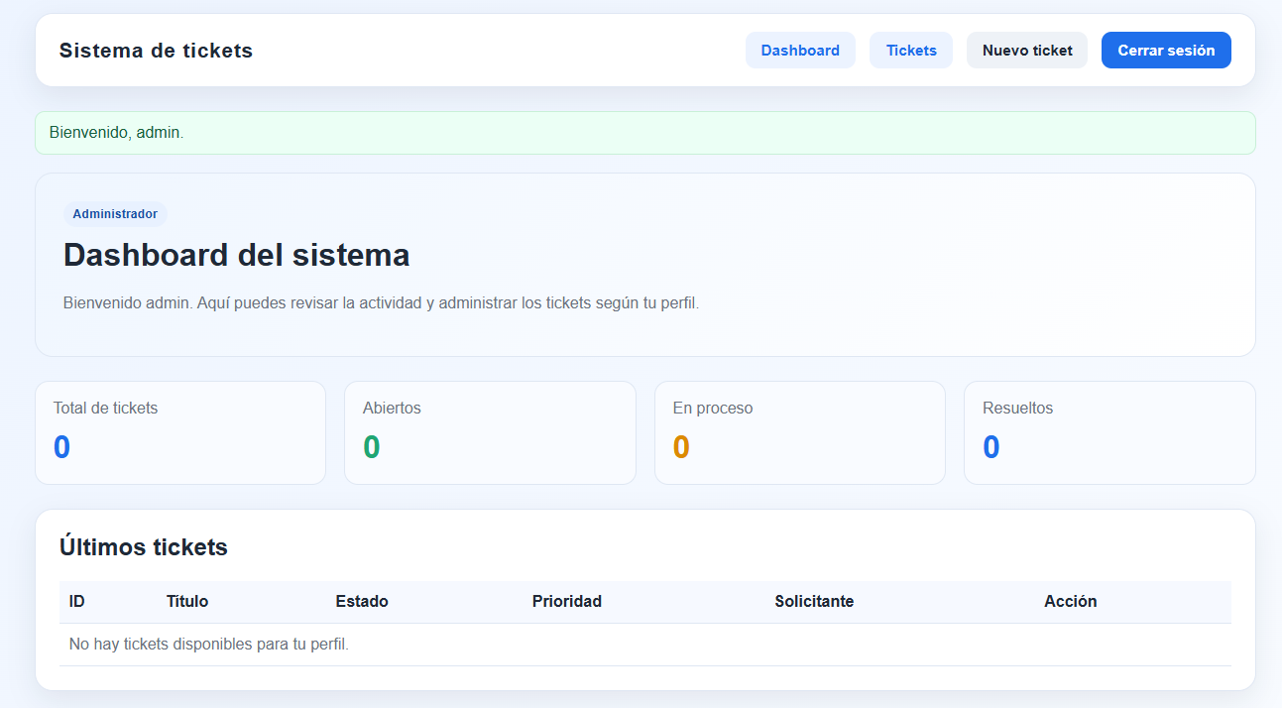
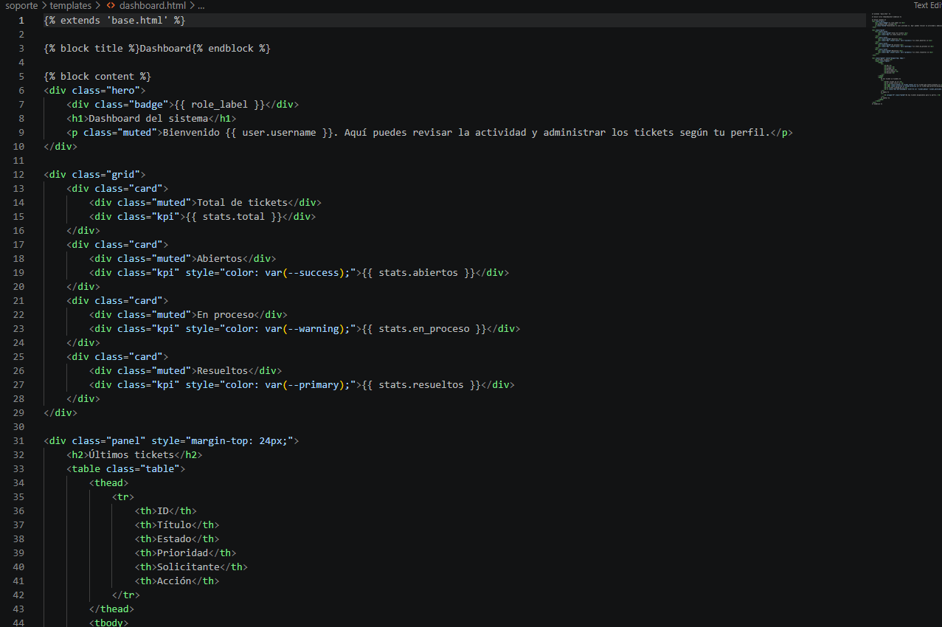
panel de login
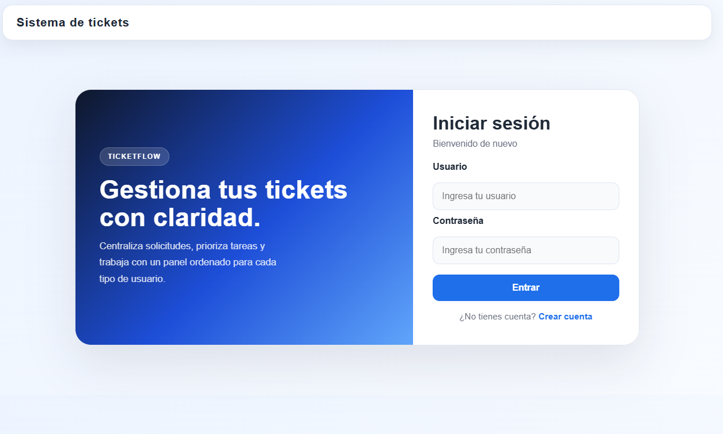
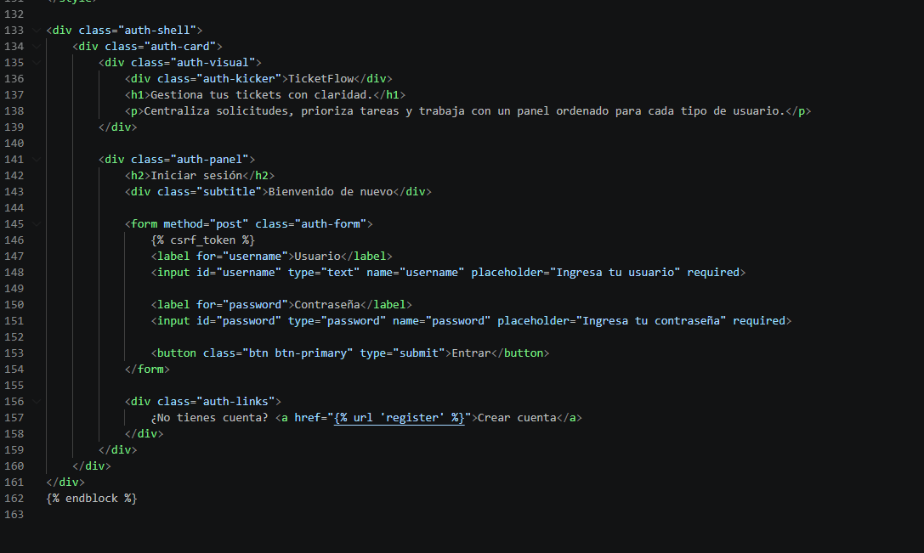

Base de datos en phpadmin
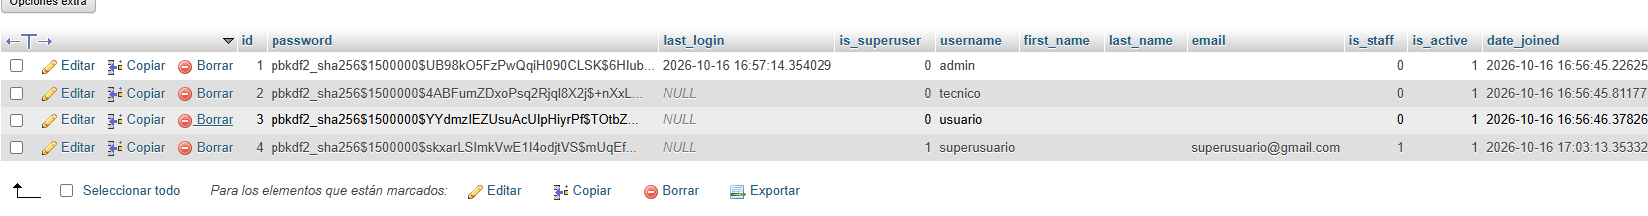
Ahí están los usuarios registrados en el sistema y el super usuario.
los requerimientos
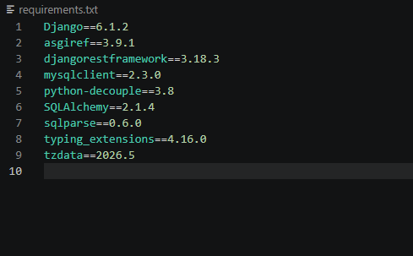
vista del apartado de tickets
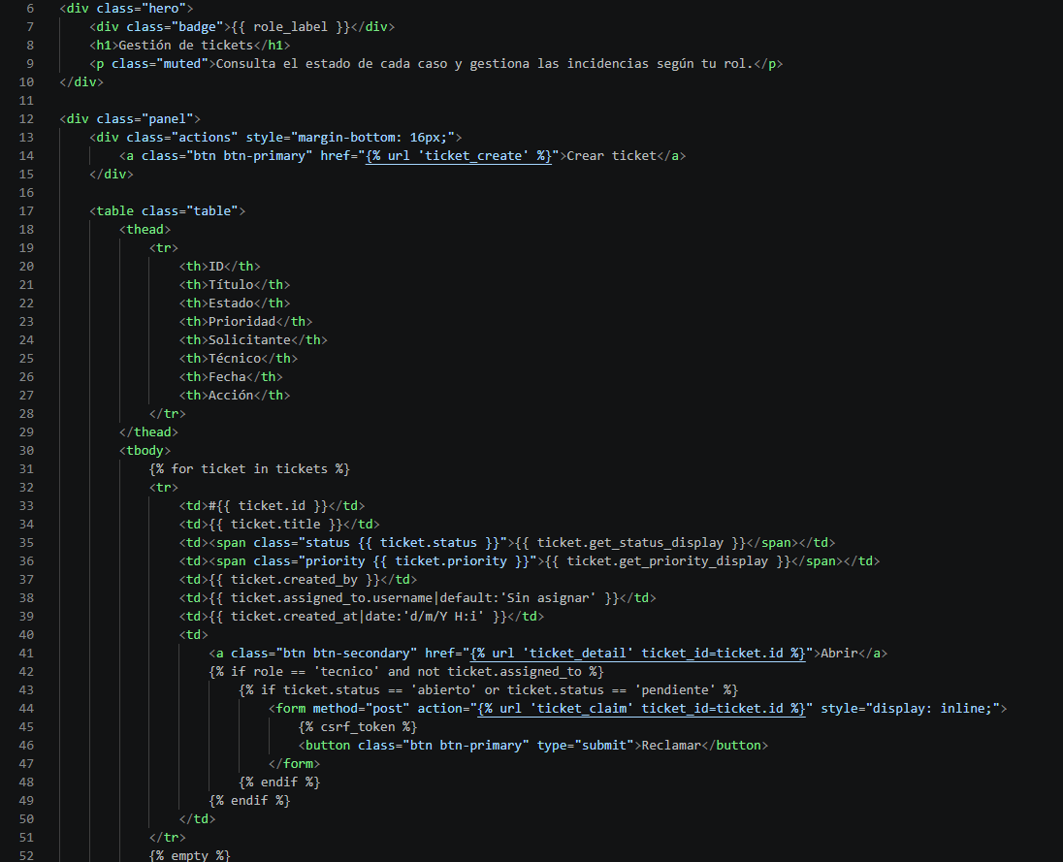

Se puede ingresar al administracion de django por http://127.0.0.1:8000/admin/
superusuario
superusuario123
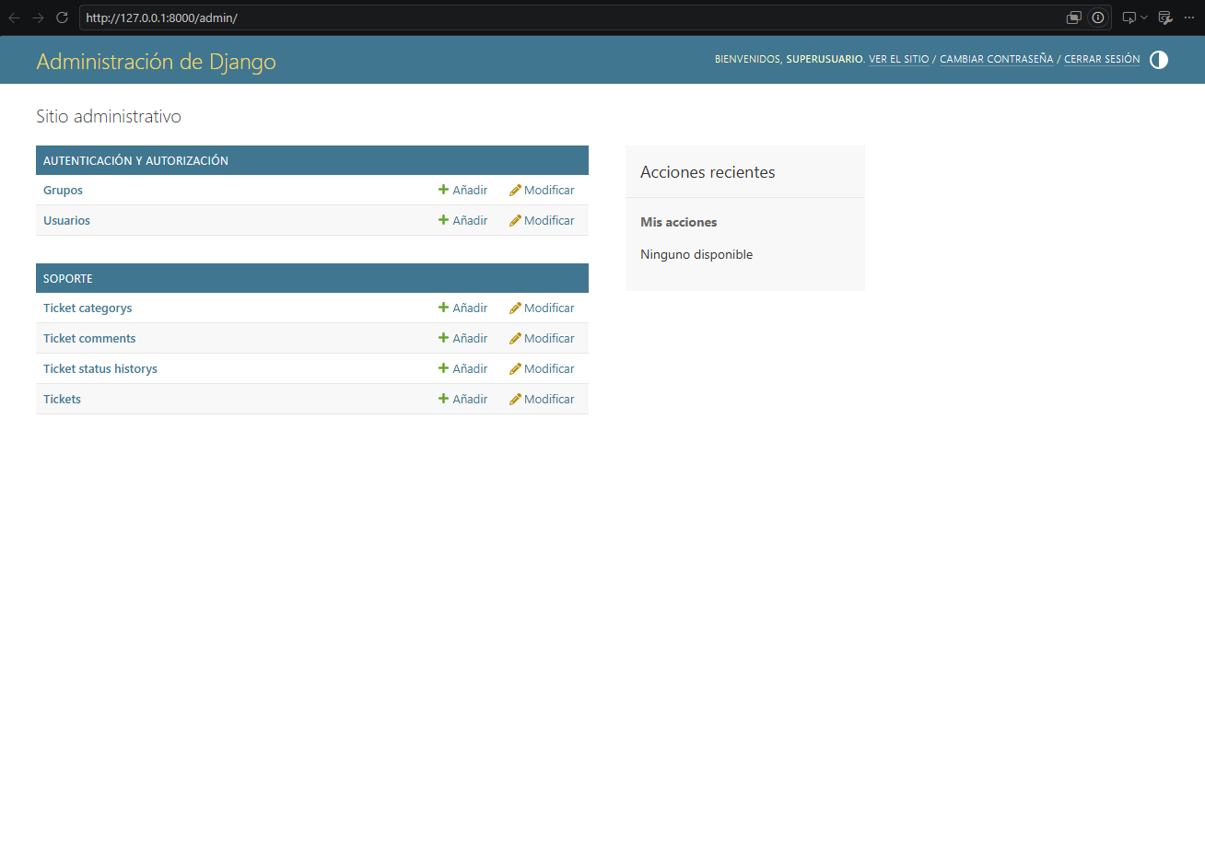
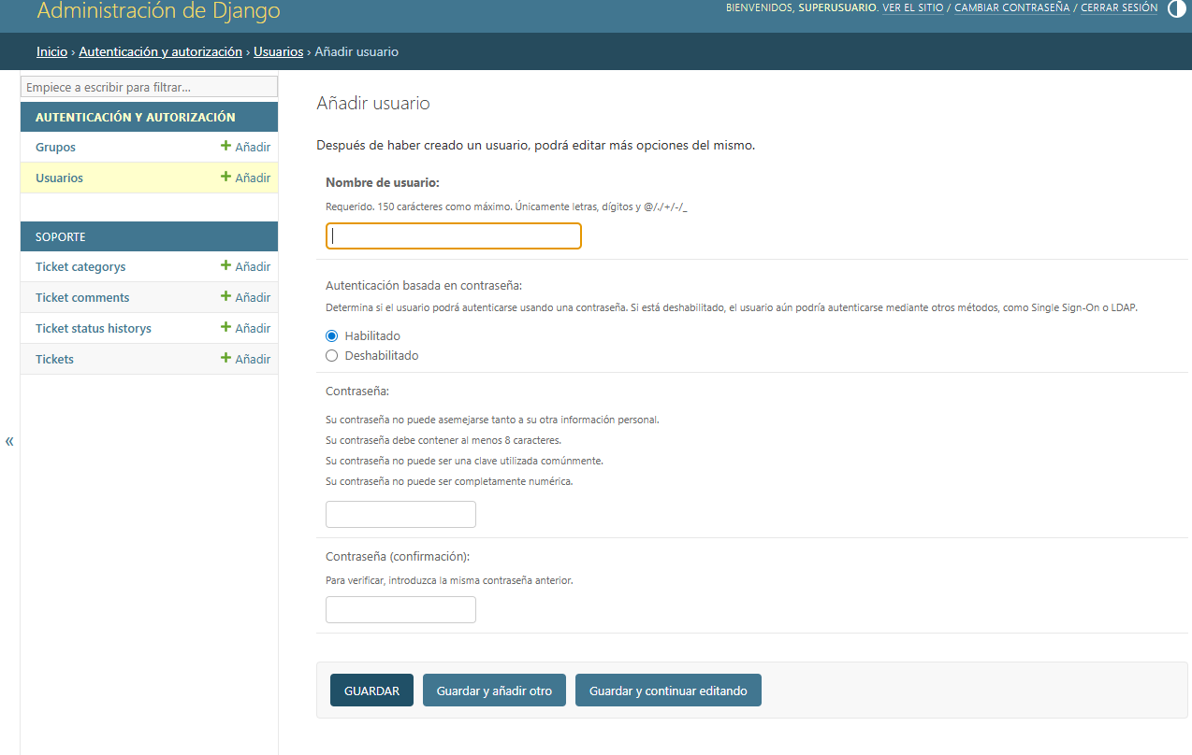
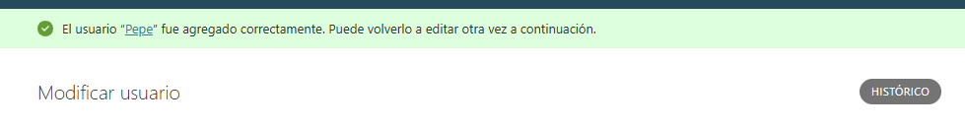
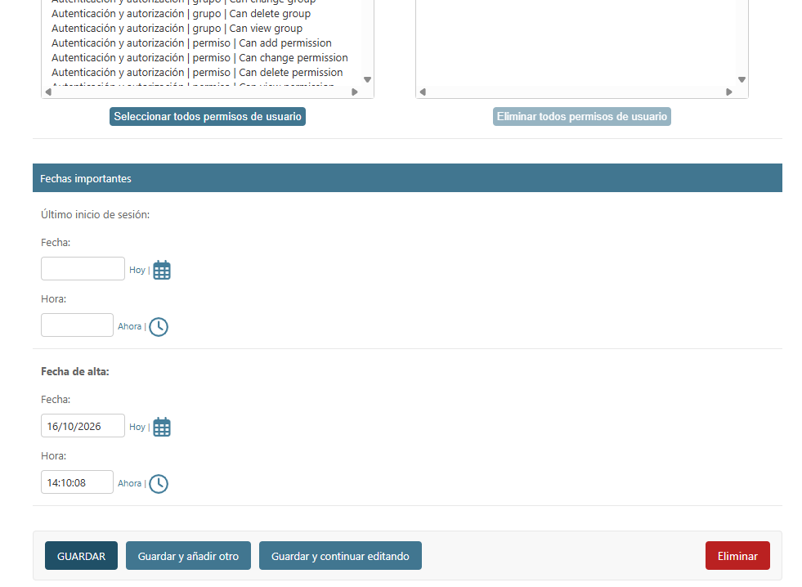
y seleccionando luego el usuario creado se podrá eliminar.
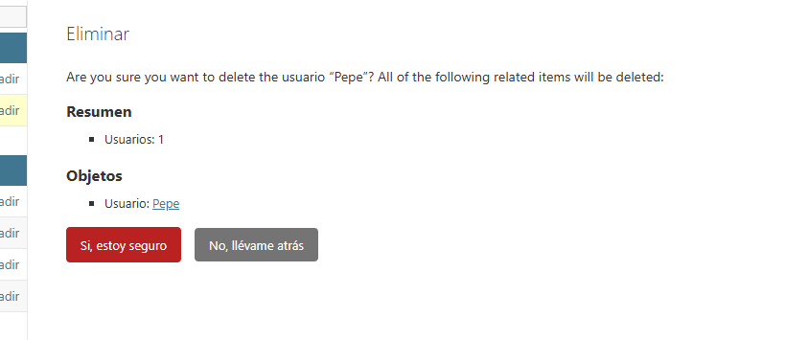
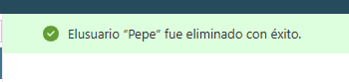

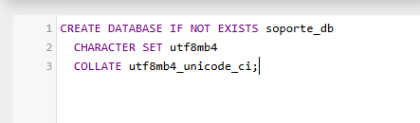
ese es el sql con el que cree la BD

